Государственное бюджетное образовательное учреждение
г. Москвы
Средняя общеобразовательная школа №1207
(с углубленным изучением английского языка)

Урок истории на тему

«Сергий Радонежский
и
духовно-нравственное возрождение страны»

Москва
2014

Цели:
- Приобщение учащихся к духовно – нравственной культуре в рамках православия.
- Формирование представления о преподобном Сергии Радонежском.
- Развитие интереса к культурно - историческому наследию страны.

Задачи:
- Собрать информацию о жизни Сергия Радонежского.
- Посетить село Радонеж, Свято-Троицкую Сергиеву Лавру, Симонов монастырь.
Ход работы:
Россия… Моя Родина. Я по праву горжусь моей страной, которая имеет богатую и славную историю, неразрывно связанную с Православием. Главными достопримечательностями на Руси всегда являлись монастыри и храмы.
Русский философ Владимир Сергеевич Соловьев писал: «Обыкновенно, когда народ хочет похвалить свою национальность, в самой похвале он выражает свой национальный идеал. Так француз говорит о прекрасной Франции. Англичанин с любовью говорит: «Старая Англия». А русский народ говорит только о «Святой Руси». Святая Русь и Сергий Радонежский – это неразрывные понятия.
Знаем ли мы, живущие в XXI веке, кто такой Сергий Радонежский? Что это имя означает для нас?
Я хочу Вам рассказать об одном эпизоде его жизни и думаю, что мы ответим на вопрос: почему до сих пор на Руси помнят и почитают Сергия Радонежского?
В XIII веке Русь постигло страшное бедствие. В декабре 1237 года монгольские войска вторглись на Русь. Один за другим пали русские города Рязань, Муром и Коломна, Москва и Суздаль, Владимир и Ростов. В Черноморских степях образовалось новое государство - Золотая Орда, которое поработило Россию на 250 лет. Горели города, сёла, гибли люди. Русичи не могли победить татар, так как князья постоянно ссорились и каждый князь защищал только свою землю и не помогал соседу. «Во время татаро-монгольского ига, одной из черт русского характера могло стать чувство униженности», - писал историк Василий Ключевский
Но своим собственным примером Преподобный Сергий сумел поднять народ с колен, несмотря на то, что был рожден он в четвёртом поколении татаро – монгольского ига. Сергий ходил в дальние княжества мирить князей.
Темник Мамай покушался на самое святое, что оставалось у русского народа: он хотел истребить Веру православную. Московский князь Дмитрий решил биться с захватчиками, чтобы защитить Русскую землю. Сергий помирил князей, и князь Дмитрий собрал большое войско.
В те времена ходили слухи о том, что одолеть в честном бою воинов Мамая невозможно.
Вместе с братом своим отправился Дмитрий к Сергию в Живоначальную Троицу за благословением на битву. Но благословение надо было получать у своего духовника, кем Сергий не являлся для Дмитрия. Тогда возникает вопрос: зачем Дмитрий ездил к Преподобному?
За год – за два до Куликовской битвы Сергий Радонежский публично предрёк архимадриду Московского Спасского Монастыря Митяю финал его путешествия в Константинополь. Сергий сказал: «Ты не увидишь Константинополя». Во время путешествия на корабле Митяй умер. Слух об этом дошёл до Москвы только через год. Получается, что Дмитрий ездил к Преподобному не только за благословением, но и за пророчеством. Ведь его дар был только что подтвержден на самом деле. Помолившись, Преподобный старец окропил священною водою Дмитрия и предсказал ему: «Погубишь своих супостатов, как должно твоему царству… Только мужайся и крепись, и призывай Бога на помощь». Благословил он на битву и двух монахов, которые в миру славились известными витязями в сражениях Александра Пересвета и Андрея Ослябю. Это стоило очень много для великого князя и русского войска. Это стало последней точкой, которая укрепила веру в победу Дмитрия.
И вот 8 сентября 1380 года в 12 часов на Куликовом поле показались татары. Туман рассеялся, и луч света словно выхватил из волнующегося людского моря воина Христова в монашеском одеянии. И пошел Пересвет против ордынского великана Челубея. И ударились так крепко, громко и сильно, что земля сотряслась, и упали оба на землю замертво. У русских дружинников словно крылья выросли, ведь увидели они, что не так уж непобедимы татары! И сошлись в бою сыновья Руси с войском басурманским. Свистят стрелы, звенят мечи, льется кровь. А в лесу, преклонив колени, молится святой Сергий. Он просит Бога помочь русским воинам защитить Русскую землю. И разбили они лютого Мамая. Русские воины во главе с Дмитрием Донским совершили ратный подвиг, то есть военный. А Сергий Радонежский совершил подвиг духовный – он помирил князей, помог русскому народу поверить в свои силы. Перед своим бегством Мамай сказал: «Велик Бог христианский».
Восемь дней раненый князь Дмитрий помогал выжившим хоронить погибших воинов. Уходили на Куликовскую битву москвичи, владимирцы, суздальцы, костромичи…, а вернулись единым русским народом!
А Пересвета и Ослябю похоронили под Москвой в Старом Симоновом монастыре (сейчас это Москва). Я посетила это место. Уходили на Куликовскую битву москвичи, владимирцы, суздальцы, костромичи…, а вернулись единым русским народом! Прошли долгие годы, прежде чем Русь победила всех своих недругов, объединилась и стала сильной и богатой. Много для этого сделали русские люди, и одним из них был Сергий Радонежский. Он пришел на поросшую лесом гору Маковицу никому не известным юношей, а стал в Свято-Троицком монастыре прославленным русским праведником. Его сейчас знает каждый.
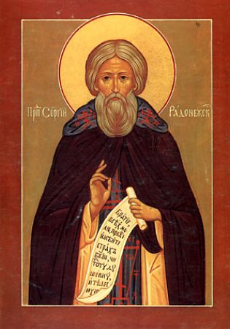

Мы заглядываем назад в далёкое прошлое и думаем: «Как всё-таки повезло людям в XIV веке, что был среди них человек, которому верили, который ни у кого не вызывал сомненья». И этим человеком был и остаётся Игумен земли Русской - Сергий Радонежский, святой которому мы верим и обращаемся за помощью.
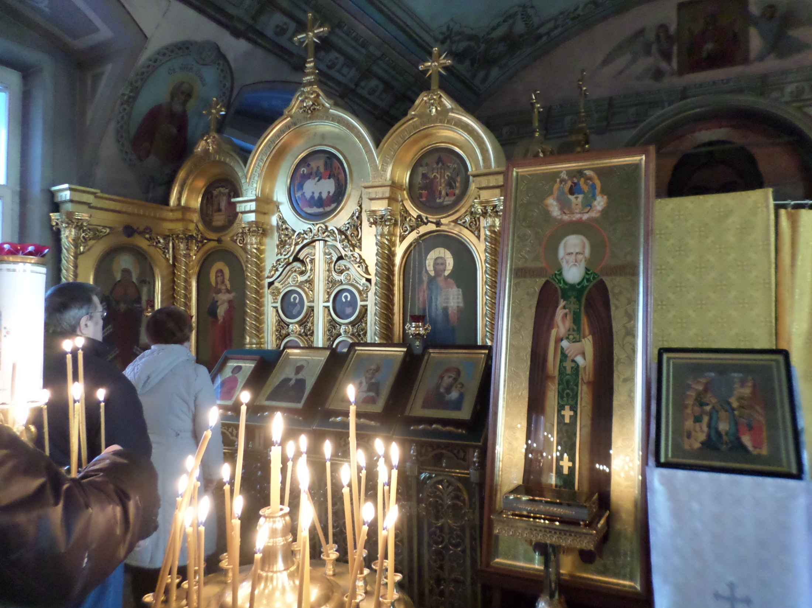
Спасибо за внимание!

